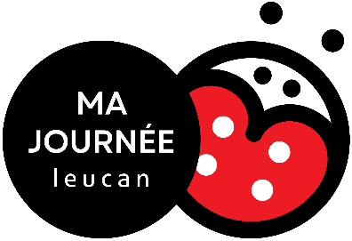

Chers parents,

Leucan, l’Association pour les enfants atteints de cancer, est heureuse de pouvoir compter sur la participation de notre école à Ma journée Leucan!

**Notre page de collecte virtuelle :** LIEN

Notre école participe cette année au Défi Halloween Leucan afin d’amasser des dons en ligne tout au long du mois d’octobre pour aider les enfants atteints de cancer et leur famille.

Afin de motiver les élèves à participer au Défi, Leucan propose une foule de nouvelles activités, de jeux et d’exercices qui favoriseront les apprentissages, la discussion et la sensibilisation.

**Soutenir, sensibiliser et s’engager**

La participation de votre enfant au Défi Halloween Leucan permet à la fois d’amasser des fonds pour Leucan de manière amusante, de sensibiliser les jeunes dans les écoles aux défis que vivent les enfants, parfois leurs amis, atteints de cancer et à initier les élèves à l’engagement citoyen, afin qu’ils deviennent des adultes solidaires, conscientisés et engagés auprès de leur communauté.

Parlez du Défi et des activités réalisées en classe avec votre enfant et considérez faire un don sur la page de collecte virtuelle de notre école : LIEN

Finalement, n’hésitez pas à partager le lien de collecte à votre entourage pour encourager et aider nos jeunes à atteindre leur objectif de collecte de dons.

Nous invitons les élèves, les enseignants, les parents et tout l’entourage de l’école à se rassembler pour la cause!

Merci beaucoup!